Обработка нажатия кнопок и взаимодействие с view в android
На прошлом уроке мы добавили кнопки на главном экране вашего приложения, но пока эти кнопки ничего не делают. В этом уроке сделаем так, чтобы кнопки реагировали, когда пользователь нажимает их.
.

Отображение сообщения по нажатию кнопки
На этом шаге мы добавим функцию отображения тоста – короткого сообщения на экране. Функция будет выполняться при нажатии кнопки с надписью TOAST.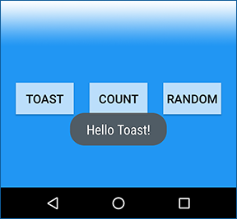
- Откройте класс MainActivity.kt. (раскройте ветвь app > java > com.example.android.myfirstapp чтобы найти MainActivity). Этот класс описывает поведение главного экрана нашего приложения.Пока что класс содержит только одну функцию, onCreate(). Функция onCreate() выполняется, когда активити стартует.
- Посмотрите внимательно на функцию onCreate(). Обратите внимание на вызов функции setContentView(). Эта строка устанавливает файл ресурсов activity_main.xml в качестве разметки активити главного экрана.
1 | setContentView(R.layout.activity_main);
- Добавим новую функцию toastMe() в класс MainActivity. Функция toastMe() принимает один аргумент — View. Это представление, получающее событие нажатия кнопки.Функция создает и отображает всплывающее уведомление. Вот ее код:
1  2  3  4  5 | fun toastMe(view: View) {  val myToast = Toast.makeText(this, "Hello Toast!", Toast.LENGTH_SHORT)  myToast.show()  }
В языке Kotlin, если явно не используется никакого модификатора доступа, то по умолчанию применяется public . Далее идет слово fun, обозначающее функцию, и ее имя. В скобках передаваемый функции аргумент – его имя и тип разделены двоеточием. Далее объявляется переменная val myToast. Словом val обозначаются переменные «только для чтения», значение которых обычно задается только один раз. Обычные изменяемые переменные обозначаются в языке Kotlin словом var. Далее переменной myToast присваивается результат вызова метода makeText java-класса Toast. Метод makeText принимает контекст, сообщение и длительность отображения тоста, и возвращает тост в переменную myToast. Тост затем отображается методом show().
Функция toastMe является примером использования java-кода в kotlin-классе.
Добавьте import android.widget.Toast в MainActivity.kt
- Откройте файл макета activity_main.xml и добавьте свойство android:onClick кнопкеToast. Значением свойства установите toastMe.

1 | android:onClick="toastMe"
- Запустите приложение и нажмите кнопку TOAST, вы должны увидеть на экране короткое сообщение с текстом «Hellо Toast!».
Таким образом, что для того, чтобы сделать элемент экрана интерактивным вам нужно:
- Реализовать функцию, определяющую поведение экранного элемента при нажатии на него. Эта функция должна быть public, не возвращать никаких значений, и принимать View в качестве аргумента.
- Установить имя функции в качестве значения свойства onClick в экранном элементе.

Реализация счетчика по нажатию кнопки Count
Функция, отображающая тост, очень проста. Она не взаимодействует с другими элементами экрана. На следующем шаге мы будем по нажатию кнопки находить и обновлять другие view-элементы экрана. Напишем функцию для кнопки Count, которая при нажатии будет увеличивать значение текстового поля на 1.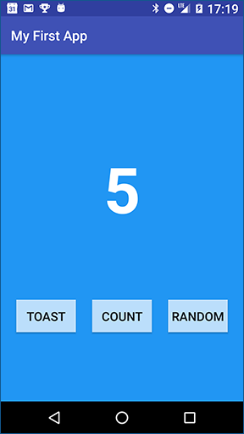
- В файле макета экрана определим параметр id для TextView:
1  2 | <TextView  android:id="@+id/textView"
- Отройте класс ActivityMain.kt и объявите переменную для TextView:
1 | private lateinit var textView: TextView
- В методе onCreate инициализируем её:
1 | textView = findViewById(R.id.textView)
- В теле класса ActivityMain.kt, добавим функцию countMe(). Эта функция будет вызываться при нажатии кнопки Count, поэтому она должна быть public, не иметь возвращаемых значений, и получать View в качестве аргумента.
1  2 | fun countMe (view: View) {  }
- Получаем значение текстового поля TextView.
1  2  3  4 | fun countMe (view: View) {  // Get the value of the text view.  val countString = textView.text.toString()  }
- Конвертируем полученное значение в число, и увеличим его на единицу.
1  2  3  4  5  6  7 | fun countMe (view: View) {  // Get the value of the text view.  val countString = textView.text.toString()  // Convert value to a number and increment it  var count: Int = Integer.parseInt(countString)  count++  }
- Отображаем новое значение в TextView.
1  2  3  4  5  6  7  8  9 | fun countMe (view: View) {  // Get the value of the text view.  val countString = textView.text.toString()  // Convert value to a number and increment it  var count: Int = Integer.parseInt(countString)  count++  // Display the new value in the text view.  textView.text = count.toString();  }
- Функция готова. Теперь нужно вызвать ее при нажатии кнопки COUNT. Для этого нужно установить имя функции в качестве значения свойстваonClick кнопки в файле макета.

Запустите приложение на устройстве.
При нажатии кнопки COUNT значение текстового поля увеличивается на единицу.
На этом урок подошел к концу. На следующем уроке мы добавим в приложение второй экран, который будет отображать информацию на основании данных с первого экрана.

